**Beheben der SoC Abstürze für Sony Akkus ohne Business Optimum**

Inhalt

1. Problembeschreibung 2

1.1 Erklärung 2

1.2 Beispiel FHEM Grafik 2

1.3 Beispiel Akkuübersicht 3

2. Voraussetzungen 3

3. Problemlösung 4

3.1 Beschreibung 4

3.2 Einstellung Einspeichern bis 100% 4

3.3 Speicher bis 100% laden 5

3.4 Einstellung Einspeichern bis 90% 5

3.5 Akkus resetten 6

3.6 Testen 6

# 1. Problembeschreibung

## 1.1 Erklärung

Normalerweise kann die Kapazität des Speichers von 20% beim Ausspeichern bis zu 90% beim Einspeichern genutzt werden. Bei den Sony Akkus häuft sich in letzter Zeit das Problem der SoC Abstürze.

Dies ist daran zu erkennen, dass der SoC Wert (Prozentsatz des Speicherstatus) von z.B. 45% direkt auf 9% oder 10% abstürzt. Beim nächsten Einspeichern springt der SoC Wert dann wieder zurück auf den letzten Wert (z.B. von 10% direkt auf 45%).

Die Business Optimum (BO) Software erkennt diese Probleme und behebt diese ohne dass ein Eingreifen nötig ist. Dieses Dokument beschreibt einen Workaround für alle User, die nicht in den Genuss der BO-Software gekommen sind, um die Probleme trotzdem lösen zu können.

## 1.2 Beispiel FHEM Grafik

In FHEM ist der SoC-Absturz unter Punkt "1_Graphen" zu erkennen. Der Gesamt SoC-Wert steht bei 9% oder 10%.

In der grafischen Übersicht des Speichers ist der Ladezustand rapide von z.B. 45% auf 10% gefallen.

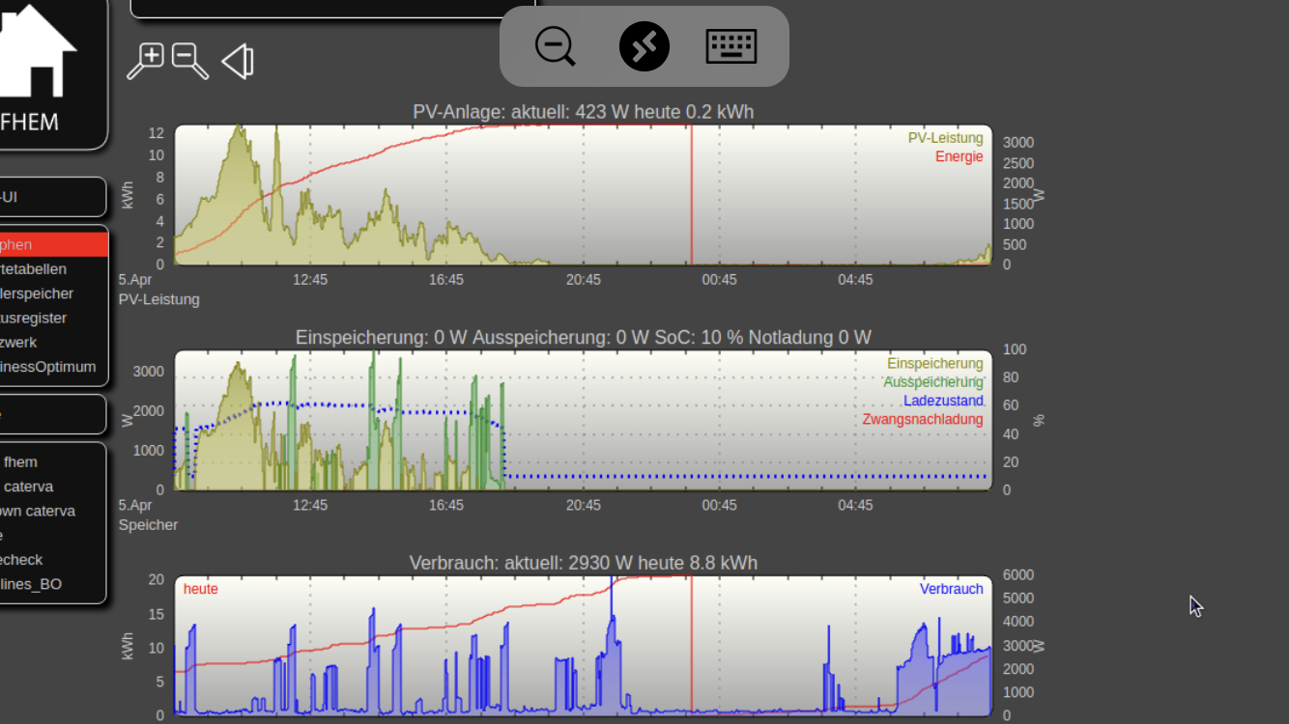

## 1.3 Beispiel Akkuübersicht

In FHEM unter Punkt "4_Statusregister" kann u.a. der Status der einzelnen Akkus abgerufen werden. Dazu unter "CMD_MOD - Statusbatteriemodule" klicken und davor auf "update" klicken um den aktuellen Stand zu erhalten.

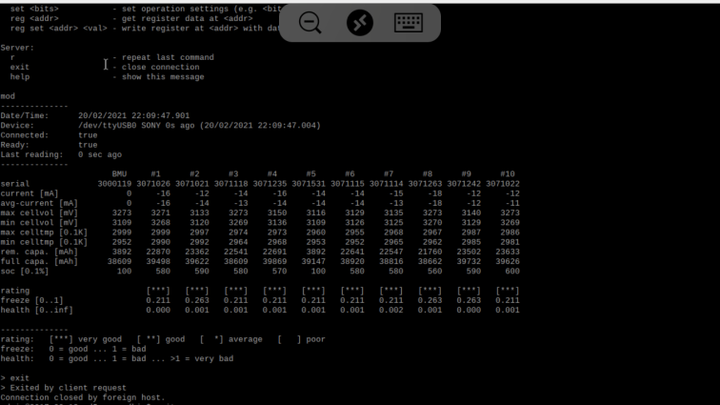

Spalte BMU zeigt die Gesamtkapazität des Speichers an, die weiteren Spalten den Status der einzelnen 10 Akkus.

Zeile "soc [0.1%]" zeigt den Ladezustand an. In diesem Beispiel ist Akku #5 bei 10%, genauso wie die Gesamtkapazität, obwohl alle anderen Akkus bei über 50% sind.

# 2. Voraussetzungen

- Der Speicher ist generell lauffähig, d.h. er speichert ein und aus.

- Die neuesten Updates sind auf der PI / FHEM installiert (zwei neue Dateien "polMaxPV.orig" und "polMaxPV.100" wurden durch ein Update verfügbar gemacht, siehe 3.2).

- Es sind mehrere Stunden Sonne vorhergesagt, sodass der Speicher mehr als vollgeladen werden kann, d.h. der Speicher ist bereits 90% geladen und die Sonne erzeugt noch mindestens 2h Energie.

# 3. Problemlösung

## 3.1 Beschreibung

Normalerweise wird nur bis 90% eingespeichert. Durch eine Anpassung lädt der Speicher bis 100%, dadurch sollen die Akkus ohne externes Netzteil und BO wieder so voll geladen werden, damit sich die SoC-Werte wieder angleichen und es zu keinen Abstürzen mehr kommt.

## 3.2 Einstellung Einspeichern bis 100%

Auf der PI über die Eingabeaufforderung des "LXTerminal" am Speicher wie gewohnt anmelden:

**ssh admin@caterva**

Ins Verzeichnis "registry" navigieren:

**cd ../registry/** (Achtung: Leerzeichen zwischen "cd" und "..")

Alle Dateien im Verzeichnis "registry" anzeigen, die Datei "polMaxPV.100" sollte aufgelistet sein:

**ls -l**

Die Datei "polMaxPV" enthält die Einstellung, dass die Kapazität des Speichers von 20% bis 90% begrenzt ist. In der neuen Datei "polMaxPV.100" steht, dass die Gesamtkapazität 100% anstatt 90% beträgt. Die neue Datei muss die bestehende durch Kopieren ersetzen:

**cp polMaxPV.100 polMaxPV**

Verbindung trennen

**exit**

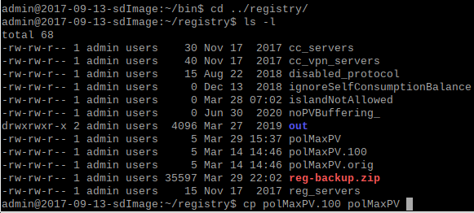

## 3.3 Speicher bis 100% laden

Durch PV-Strom soll der Speicher nun im besten Fall auf 100%, aber mindestens auf 99% geladen werden.

Möglichst viele Akkus sollten auf 100% stehen. In Zeile "current (mA)" soll bei mindestens einem Akku ein negativer Wert stehen (Ausladung), obwohl noch genügend Energie von der PV kommt um den Speicher weiter zu laden.

Ab diesem Zeitpunkt noch eine Stunde weiter einspeichern lassen, das bedeutet, dass die Anlage während dieser Prozedur beobachten werden muss (siehe 1.3).

Nach 60 Minuten sollten einige Akkus schon 100% SoC erreicht haben. Falls nicht ist das auch nicht schlimm. Diese Prozedur muss sowieso mehrmals durchgeführt werden.

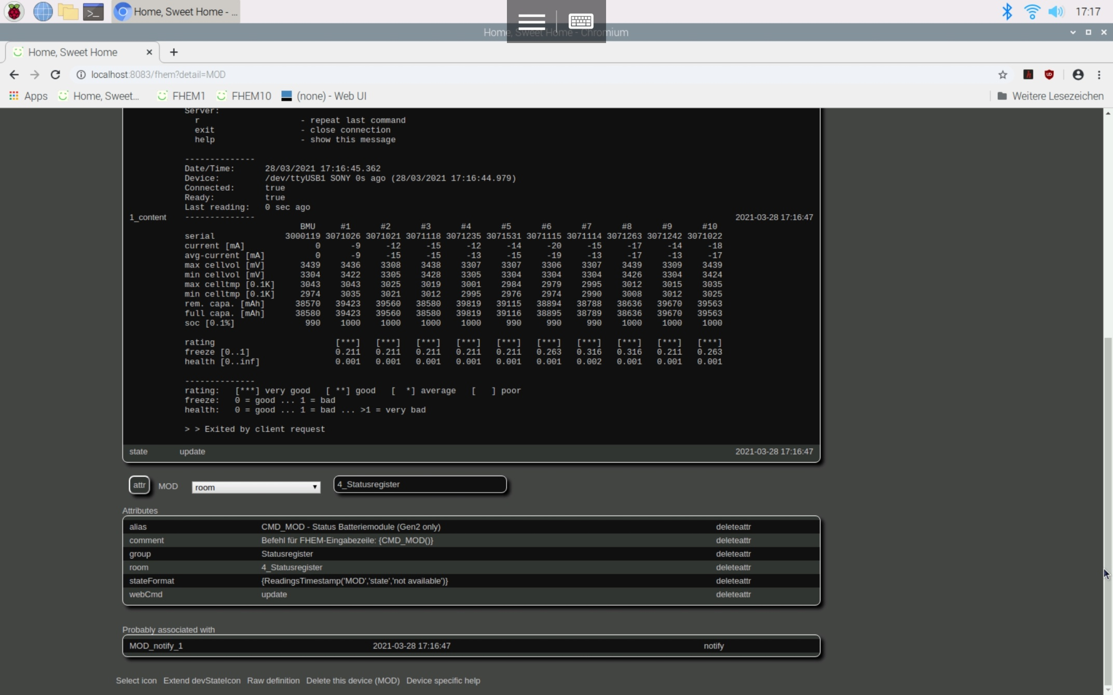

## 3.4 Einstellung Einspeichern bis 90%

Auf der PI über die Eingabeaufforderung des "LXTerminal" am Speicher wie gewohnt anmelden (falls vorher abgemeldet):

**ssh admin@caterva**

Ins Verzeichnis "registry" navigieren:

**cd ../registry/** (Achtung: Leerzeichen zwischen "cd" und "..")

Alle Dateien im Verzeichnis "registry" anzeigen, die Datei "polMaxPV.orig" sollte aufgelistet sein:

**ls - l**

Die Datei "polMaxPV" enthält aktuell noch die Einstellung, dass die Kapazität des Speichers von 20% bis 100% begrenzt ist. In der neuen Datei "polMaxPV.orig" steht, dass die Gesamtkapazität wieder 90% anstatt 100% beträgt. Die neue Datei muss die bestehende durch Kopieren ersetzen:

**cp polMaxPV.orig polMaxPV**

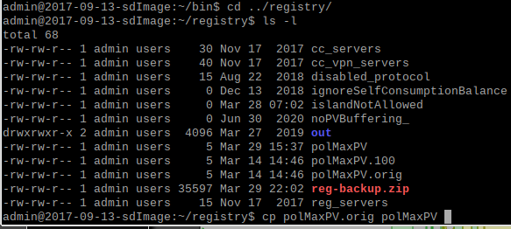

## 3.5 Akkus resetten

Aus Verzeichnis "registry" raus gehen

**cd ..**

Nun muss die BMU neu gestartet werden, dass heißt der Strom der 10 Akkus wird kurz genommen, um sie neu zu starten, im Optimalfall haben danach noch mehr Akkus einen Stand von 100%.

**swarmBcResetBmm 2**

Die Ausführung mit "j" bestätigen.

## 

## 3.6 Testen

Nun kann der Speicher wieder „normal“ genutzt werden (Ein- / Ausspeichern) und man kann beobachten ob der SoC Sprung beim Ausspeichern verschwunden ist oder sich wenigstens verkleinert hat. Solange der SoC Sprung noch besteht, kann diese Prozedur immer mal wieder durchgeführt werden. Auch wenn keine SoC Sprünge mehr bestehen lohnt es sich diese Prozedur zu wiederholen, wenn der Unterschied des SoC über alle Akkus mehr als 8% ist (siehe 1.3).